Aprovação do Comitê de Ética em Pesquisa UFMG

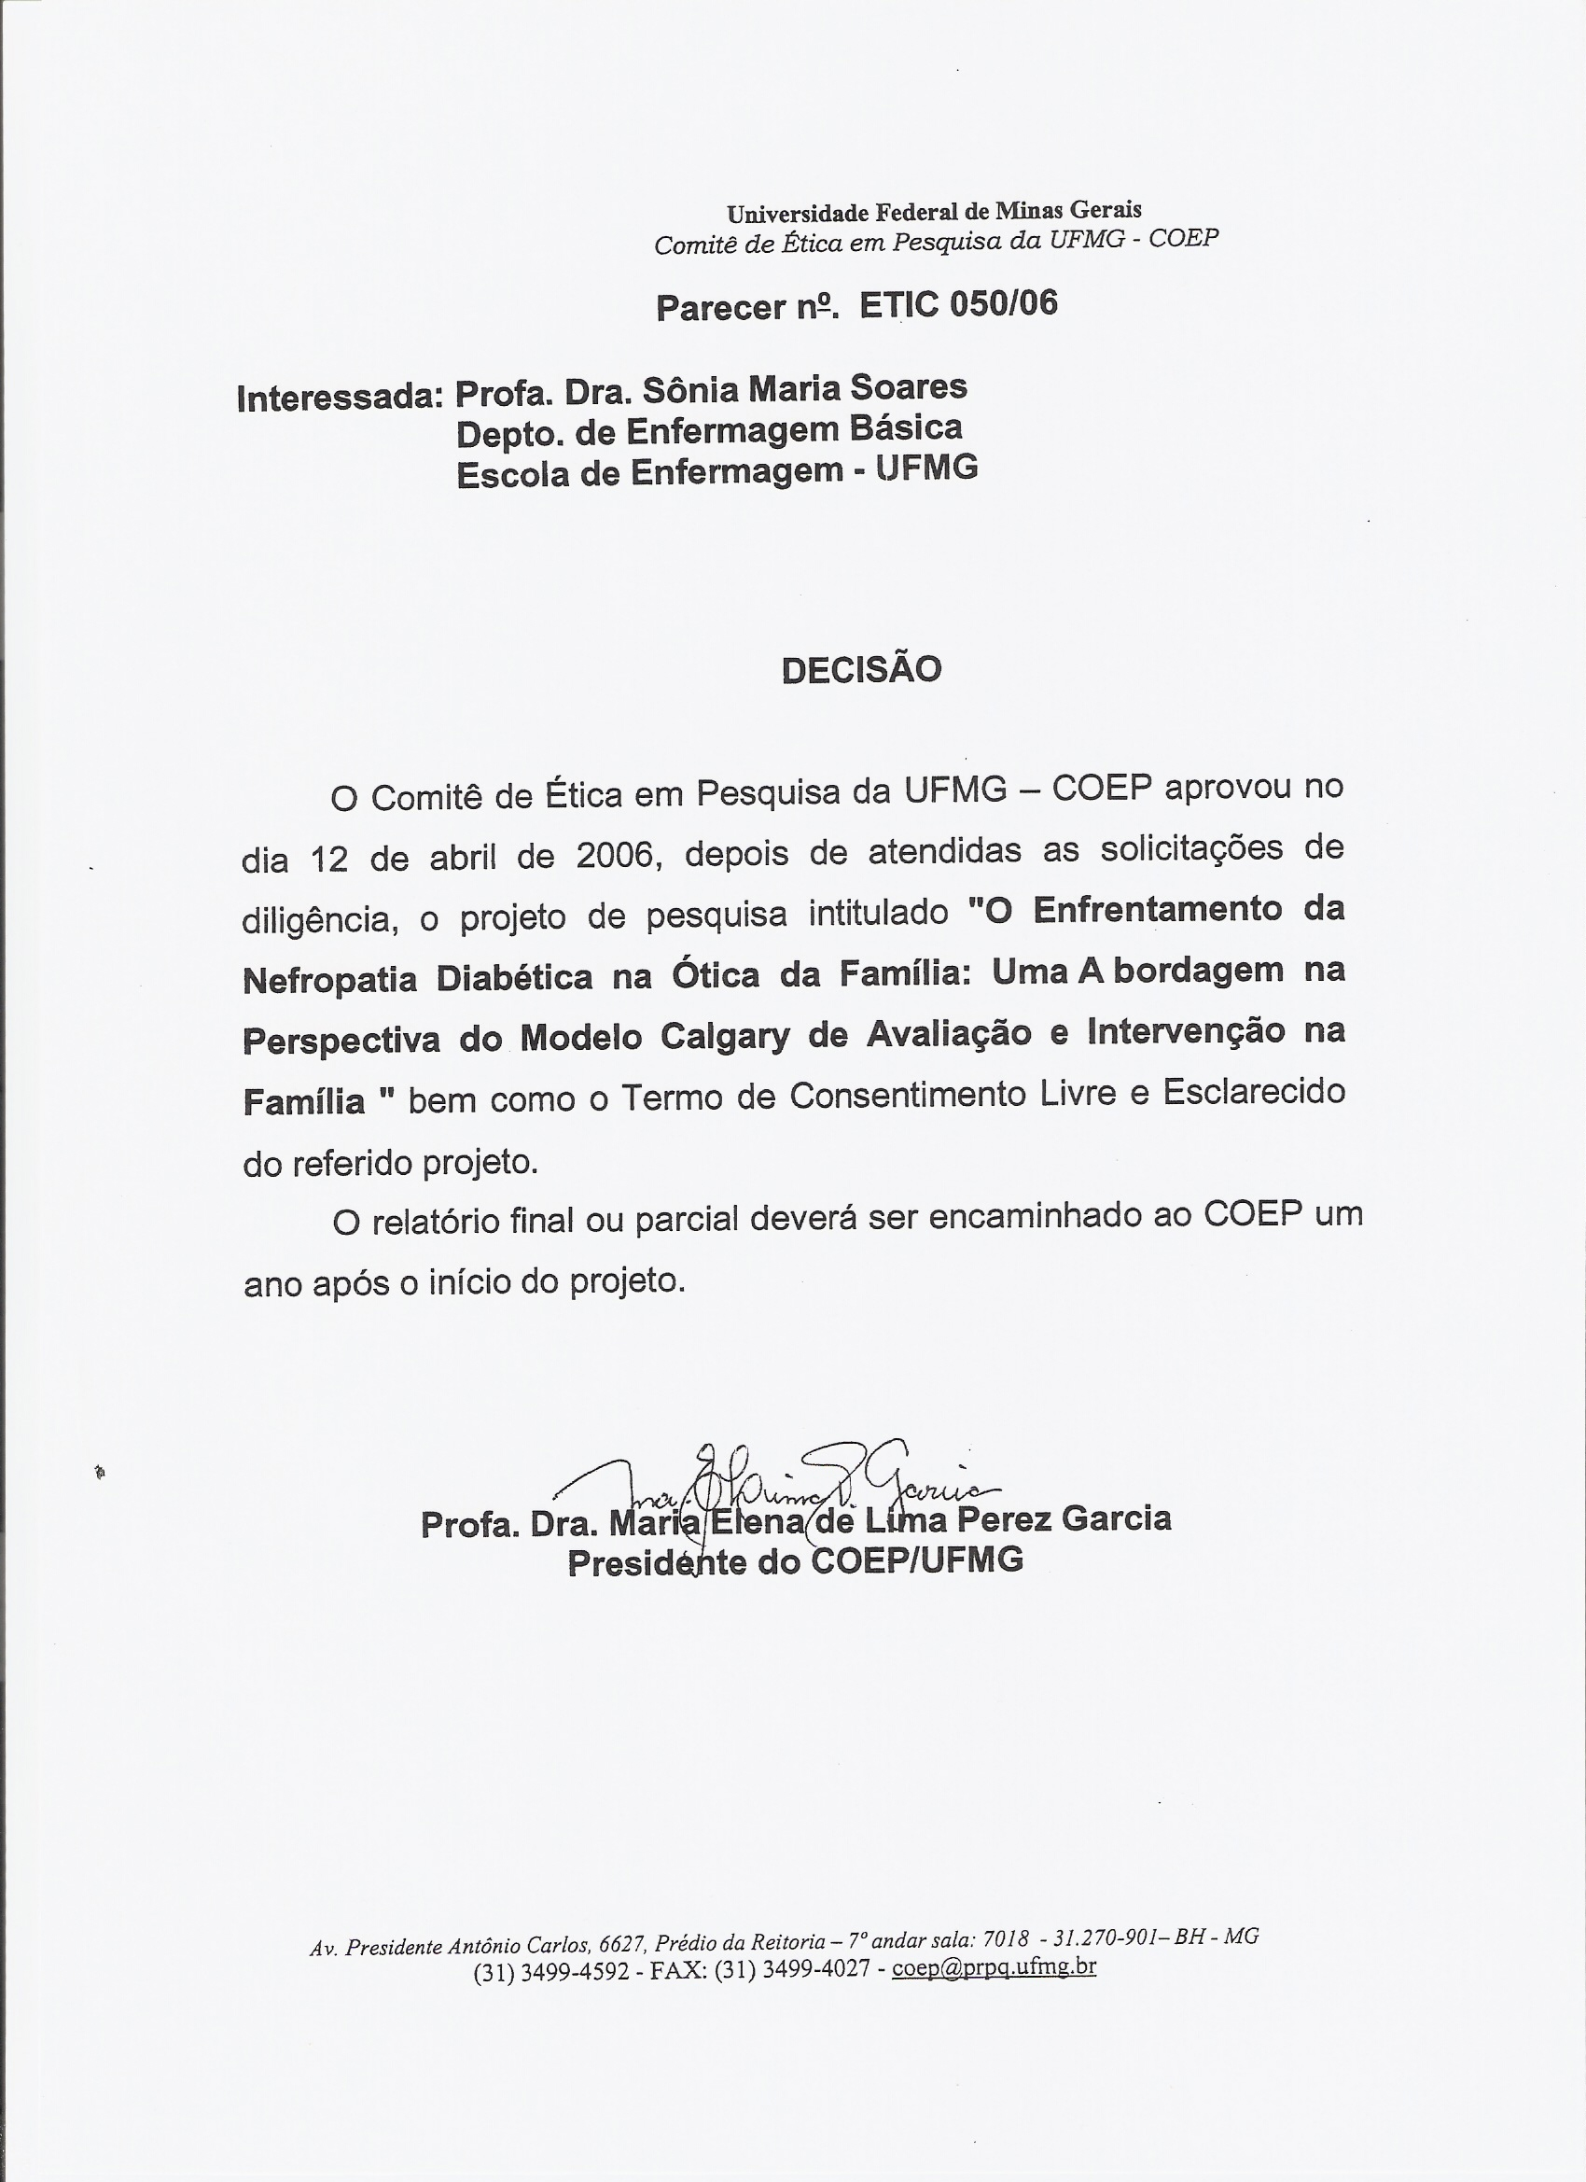
Aprovação do Comitê de Ética em Pesquisa IPSEMG
